隔热检查计算书
公共建筑

工程名称 | 图书馆
工程地点 | 浙江-台州
设计编号
建设单位
设计单位
设 计 人
校 对 人
审 核 人
计算日期 | 2024年1月3日


采用软件 | 斯维尔节能设计BECS2023
软件版本 | 20220923
研发单位 | 北京绿建软件股份有限公司
正版授权码 | T15200867381
目 录

1 建筑概况 3
2 评价依据 3
3 评价目标与方法 3
3.1 评价目标 3
3.2 评价方法 3
4 边界条件参数设置 4
4.1 基本设置 4
4.2 室外空气温度 5
4.3 室外太阳辐射照度 5
4.4 室内空气温度 6
5 工程材料 6
6 工程构造 7
6.1 屋顶构造 7
6.1.1 坡屋面构造 7
6.2 外墙构造 8
6.2.1 外墙面构造 8
6.3 热桥柱构造 11
6.3.1 热桥柱构造 11
6.4 热桥梁构造 14
6.4.1 热桥梁构造 14
7 验算结论 16
7.1 空调房间 16

建筑概况
工程名称 | 图书馆
工程地点 | 浙江-台州
地理位置 | 北纬：28.68° | 东经：121.43°
气候子区 | 夏热冬冷
大气透明度等级 | 4
建筑面积 | 地上579㎡ 地下0㎡
建筑层数 | 地上2 地下0
建筑高度 | 14.6m
结构类型 | 框架结构

评价依据
1. 公共建筑节能设计标准GB50189-2015
2. 《民用建筑热工设计规范》GB50176
3. 《绿色建筑评价标准》GB/T 50378-2019
4. 《绿色建筑评价技术细则》
5. 施工图、设计说明、节能计算书

评价目标与方法

评价目标
- 依据《民用建筑热工设计规范》和《绿色建筑评价标准》GB/T 50378-2019的要求和规定，屋顶和外墙的隔热性能应满足要求。
- 通过房间围护结构的内表面温度计算，判断是否不大于《民用建筑热工设计规范》给出的内表面最高温度。

评价方法
- 在给定两侧空气温度及变化规律的情况下，外墙内表面最高温度应符合表3.2.1的要求：
表3.2.1 外墙内表面最高温度的限值
房间类型 | 自然通风房间 | 空调房间
房间类型 | 自然通风房间 | 重质围护结构  （D≥2.5） | 轻质围护结构  （D＜2.5）
内表面最高温度 | ≤ t_{e.max} | ≤t_{i}+2 | ≤t_{i}+3

- 在给定两侧空气温度及变化规律的情况下，屋面内表面最高温度应符合表3.2.2的要求：
表3.2.2 屋顶内表面最高温度的限值
房间类型 | 自然通风房间 | 空调房间
房间类型 | 自然通风房间 | 重质围护结构  （D≥2.5） | 轻质围护结构  （D＜2.5）
内表面最高温度 | ≤ t_{e.max} | ≤t_{i}+2.5 | ≤t_{i}+3.5

表中：—围护结构内表面最高温度（），应按《民用建筑热工设计规范》 GB50176-2016附录C.3 的规定计算；
—室内空气温度，（）。
t_{e.max}—累年日平均温度最高日的最高温度（）,应按《民用建筑热工设计规范》
GB50176-2016配套软件气象数据取用。

- 外围护结构内表面最高温度按照规范《民用建筑热工设计规范》(GB50176-2016)附录C.3 的规定计算：
- 按式3.2.3-1建立常物性、无内热源的一维非稳态导热的内部微分方程，微分方程的求解可采用有限差分法：
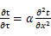 （3.2.3-1）
式中： —温度对于时间的导数，/s。
—材料的导温系数，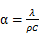，m²/s。
- 按式3.2.3-2建立第三类边界条件隐式差分格式边界节点方程（边界节点1，节点n 可参照）：
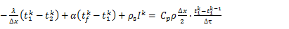（3.2.3-2）
式中：—材料的比热， J /(kg·K)；
—材料的密度，kg/m³；
—材料的导温系数，，m²/s；
—差分步长，m；
—材料的导热系数，［W/(m·K)］；
—对流换热温度，。
- 按式3.2.3-3列出各内部节点和边界点的节点方程，并求解节点方程组得到外墙、屋顶内表面温度值。
,i=1,2,……n （3.2.3-3）
式中：—差分节点温度值，。

边界条件参数设置

基本设置
公式及变量 | 变量名 |  | 数值 | 说明
（一）内表面边界条件（第三类边界条件）
 |  | 夏季室内温度， |  | 按《民用建筑热工设计规范》GB50176-2016第3.3.2条的规定取值。
 |  | 室内侧对流换热系数，W/(m²·K) | 8.7 | 按《民用建筑热工设计规范》 GB50176-2016附录B.4.1，表B.4.1-1取值。
（二）外表面边界条件（第三类边界条件）
 |  | 室外侧对流换热系数，(m²·K) | 19.0 | 按《民用建筑热工设计规范》 GB50176-2016附录B.4.1，表B.4.1-2取值。
 |  | 室外空气逐时温度， |  | 按《民用建筑热工设计规范》 GB50176-2016配套软件气象数据取用。
 |  | 表面法向太阳总辐射强度，包括直射和散射，W/m² |  | 按《民用建筑热工设计规范》 GB50176-2016配套软件气象参数取值。
 |  | 外表面太阳辐射吸收系数 |  | 根据工程构造取值。

室外空气温度
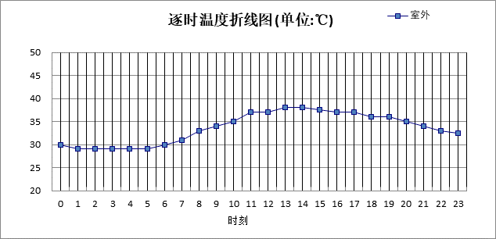

0:00 | 1:00 | 2:00 | 3:00 | 4:00 | 5:00 | 6:00 | 7:00 | 8:00 | 9:00 | 10:00 | 11:00
30.00 | 29.00 | 29.00 | 29.00 | 29.00 | 29.00 | 30.00 | 31.00 | 33.00 | 34.00 | 35.00 | 37.00
12:00 | 13:00 | 14:00 | 15:00 | 16:00 | 17:00 | 18:00 | 19:00 | 20:00 | 21:00 | 22:00 | 23:00
37.00 | 38.00 | 38.00 | 37.50 | 37.00 | 37.00 | 36.00 | 36.00 | 35.00 | 34.00 | 33.00 | 32.50

注：气象数据参考 上海-上海

室外太阳辐射照度
变量 | 变量名 | 公式来源
 | 表面法向太阳总辐射强度，包括直射和散射，W/ m² | 按《民用建筑热工设计规范GB  50176-2016》配套软件气象数据取用。

时刻\朝向 | 东 | 南 | 西 | 北 | 水平
0:00 | 0.00 | 0.00 | 0.00 | 0.00 | 0.00
1:00 | 0.00 | 0.00 | 0.00 | 0.00 | 0.00
2:00 | 0.00 | 0.00 | 0.00 | 0.00 | 0.00
3:00 | 0.00 | 0.00 | 0.00 | 0.00 | 0.00
4:00 | 0.00 | 0.00 | 0.00 | 0.00 | 0.00
5:00 | 153.73 | 31.39 | 54.23 | 8.79 | 107.60
6:00 | 332.04 | 103.62 | 123.87 | 53.95 | 283.50
7:00 | 468.65 | 181.27 | 176.23 | 114.21 | 472.50
8:00 | 570.80 | 282.17 | 229.85 | 188.54 | 709.60
9:00 | 511.17 | 362.07 | 263.13 | 216.31 | 830.70
10:00 | 413.93 | 413.18 | 284.26 | 233.90 | 905.50
11:00 | 290.03 | 428.94 | 290.03 | 238.77 | 928.60
12:00 | 264.29 | 383.28 | 383.17 | 217.32 | 836.30
13:00 | 241.74 | 332.24 | 467.23 | 198.63 | 759.40
14:00 | 191.89 | 235.20 | 426.71 | 156.16 | 544.70
15:00 | 155.44 | 164.38 | 373.83 | 103.96 | 392.60
16:00 | 96.29 | 88.11 | 224.67 | 48.86 | 208.00
17:00 | 36.02 | 24.78 | 90.78 | 9.67 | 69.50
18:00 | 0.00 | 0.00 | 0.00 | 0.00 | 0.00
19:00 | 0.00 | 0.00 | 0.00 | 0.00 | 0.00
20:00 | 0.00 | 0.00 | 0.00 | 0.00 | 0.00
21:00 | 0.00 | 0.00 | 0.00 | 0.00 | 0.00
22:00 | 0.00 | 0.00 | 0.00 | 0.00 | 0.00
23:00 | 0.00 | 0.00 | 0.00 | 0.00 | 0.00

注：气象数据参考 上海-上海

室内空气温度
根据《民用建筑热工设计规范》GB50176-2016第3.3.2条的规定取26摄氏度

工程材料
材料名称 | 导热系数λ | 蓄热系数S | 密度ρ | 比热容Cp | 蒸汽渗透系数u | 备注
材料名称 | W/(m.K) | W/(㎡.K) | kg/m³ | J/(kg.K) | g/(m.h.kPa) | 备注
水泥砂浆 | 0.930 | 11.370 | 1800.0 | 1050.0 | 0.0210 | 来源：《民用建筑热工设计规范》GB50176-2016
抗裂砂浆 | 0.930 | 11.370 | 1800.0 | 1050.0 | 0.0210
防水砂浆 | 0.930 | 11.370 | 1800.0 | 1050.0 | 0.0210
蒸压砂加气混凝土砌块B07 | 0.180 | 3.598 | 700.0 | 1412.8 | 0.0000 | 修正系数α=1.25；适用部位：外墙
防水卷材 | 0.170 | 3.302 | 600.0 | 1470.0 | 0.0000
防水涂料 | 0.170 | 3.302 | 600.0 | 1470.0 | 0.0000
无机轻集料保温板Ⅰ型 | 0.058 | 1.000 | 230.0 | 808.2 | 0.0000 | 浙江省《无机轻集料保温板外墙保温系统应用技术规程》DB33/T1209-2020
石灰砂浆 | 0.810 | 10.070 | 1600.0 | 1050.0 | 0.0443 | 来源：《民用建筑热工设计规范》GB50176-2016
钢筋混凝土 | 1.740 | 17.200 | 2500.0 | 920.0 | 0.0158 | 来源：《民用建筑热工设计规范》GB50176-2016
无机轻集料保温浆料Ⅰ型 | 0.058 | 1.200 | 350.0 | 800.0 | 0.0000 | (DB33/T1054-2016),修正系数=1.25
细石混凝土 | 1.740 | 17.060 | 2500.0 | 920.0 | 0.0000 | 蒸汽渗透系数为测定值
岩棉板(ρ0≥80) | 0.044 | 0.750 | 80.0 | 2197.4 | 0.0000 | 修正系数α=1.3；适用部位：幕墙、楼板；燃烧性能：A级
挤塑聚苯板（XPS） | 0.030 | 0.320 | 25.0 | 1380.0 | 0.0000 | 《浙江省居住建筑节能设计标准》-DB33/1015-2015
混凝土多孔砖(190六孔砖） | 0.750 | 7.490 | 1450.0 | 709.4 | 0.0000

工程构造

屋顶构造

坡屋面构造
材料名称  由外到内 | 厚度 | 差分  步长 | 导热  系数 | 蓄热  系数 | 修正  系数 | 热阻 | 热惰性  指标
材料名称  由外到内 | (mm) | (mm) | W/(m.K) | W/(㎡.K) | α | (㎡K)/W | D=R*S
细石混凝土 | 30 | 10.0 | 1.740 | 17.060 | 1.00 | 0.017 | 0.294
防水卷材 | 3 | 3.0 | 0.170 | 3.302 | 1.00 | 0.018 | 0.058
防水涂料 | 2 | 2.0 | 0.170 | 3.302 | 1.00 | 0.012 | 0.039
水泥砂浆 | 20 | 10.0 | 0.930 | 11.370 | 1.00 | 0.022 | 0.245
挤塑聚苯板（XPS） | 60 | 12.0 | 0.030 | 0.320 | 1.20 | 1.667 | 0.640
钢筋混凝土 | 120 | 12.0 | 1.740 | 17.200 | 1.00 | 0.069 | 1.186
各层之和∑ | 235 | － | － | － | － | 1.804 | 2.462
差分时间步长(分钟) | 5.0
外表面太阳辐射吸收系数 | 0.75
传热系数K=1/(0.16+∑R) | 0.51
重质/轻质 | 轻质围护结构

空调房间：逐时温度
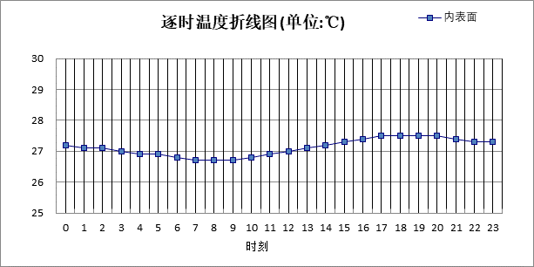

0:00 | 1:00 | 2:00 | 3:00 | 4:00 | 5:00 | 6:00 | 7:00 | 8:00 | 9:00 | 10:00 | 11:00
27.21 | 27.14 | 27.07 | 26.99 | 26.92 | 26.86 | 26.80 | 26.75 | 26.73 | 26.74 | 26.78 | 26.87
12:00 | 13:00 | 14:00 | 15:00 | 16:00 | 17:00 | 18:00 | 19:00 | 20:00 | 21:00 | 22:00 | 23:00
26.97 | 27.10 | 27.22 | 27.33 | 27.42 | 27.48 | 27.50 | 27.49 | 27.46 | 27.40 | 27.34 | 27.27

外墙构造

外墙面构造
材料名称  由外到内 | 厚度 | 差分  步长 | 导热  系数 | 蓄热  系数 | 修正  系数 | 热阻 | 热惰性  指标
材料名称  由外到内 | (mm) | (mm) | W/(m.K) | W/(㎡.K) | α | (㎡K)/W | D=R*S
抗裂砂浆 | 5 | 5.0 | 0.930 | 11.370 | 1.00 | 0.005 | 0.061
防水砂浆 | 15 | 7.5 | 0.930 | 11.370 | 1.00 | 0.016 | 0.183
蒸压砂加气混凝土砌块B07 | 200 | 6.3 | 0.180 | 3.598 | 1.25 | 0.889 | 3.998
无机轻集料保温板Ⅰ型 | 40 | 8.0 | 0.058 | 1.000 | 1.20 | 0.575 | 0.690
水泥砂浆 | 15 | 7.5 | 0.930 | 11.370 | 1.00 | 0.016 | 0.183
各层之和∑ | 275 | － | － | － | － | 1.501 | 5.115
差分时间步长(分钟) | 5.0
外表面太阳辐射吸收系数 | 0.75
传热系数K=1/(0.16+∑R) | 0.60
重质/轻质 | 重质围护结构

空调房间：东向逐时温度
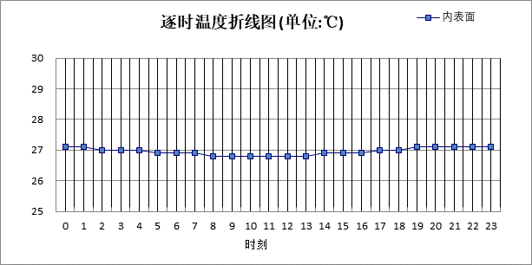

0:00 | 1:00 | 2:00 | 3:00 | 4:00 | 5:00 | 6:00 | 7:00 | 8:00 | 9:00 | 10:00 | 11:00
27.07 | 27.06 | 27.03 | 27.00 | 26.97 | 26.94 | 26.90 | 26.86 | 26.82 | 26.79 | 26.77 | 26.77
12:00 | 13:00 | 14:00 | 15:00 | 16:00 | 17:00 | 18:00 | 19:00 | 20:00 | 21:00 | 22:00 | 23:00
26.78 | 26.81 | 26.85 | 26.90 | 26.94 | 26.98 | 27.02 | 27.05 | 27.08 | 27.09 | 27.09 | 27.09

空调房间：西向逐时温度
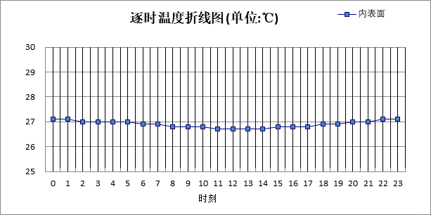

0:00 | 1:00 | 2:00 | 3:00 | 4:00 | 5:00 | 6:00 | 7:00 | 8:00 | 9:00 | 10:00 | 11:00
27.08 | 27.07 | 27.05 | 27.02 | 26.99 | 26.96 | 26.92 | 26.88 | 26.84 | 26.80 | 26.77 | 26.74
12:00 | 13:00 | 14:00 | 15:00 | 16:00 | 17:00 | 18:00 | 19:00 | 20:00 | 21:00 | 22:00 | 23:00
26.73 | 26.73 | 26.74 | 26.77 | 26.80 | 26.84 | 26.89 | 26.95 | 27.00 | 27.04 | 27.06 | 27.08

空调房间：南向逐时温度
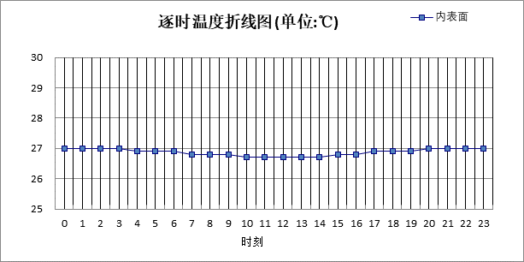

0:00 | 1:00 | 2:00 | 3:00 | 4:00 | 5:00 | 6:00 | 7:00 | 8:00 | 9:00 | 10:00 | 11:00
27.01 | 27.00 | 26.98 | 26.96 | 26.93 | 26.89 | 26.86 | 26.82 | 26.79 | 26.75 | 26.72 | 26.70
12:00 | 13:00 | 14:00 | 15:00 | 16:00 | 17:00 | 18:00 | 19:00 | 20:00 | 21:00 | 22:00 | 23:00
26.69 | 26.70 | 26.72 | 26.76 | 26.80 | 26.85 | 26.90 | 26.94 | 26.98 | 27.00 | 27.01 | 27.02

空调房间：北向逐时温度
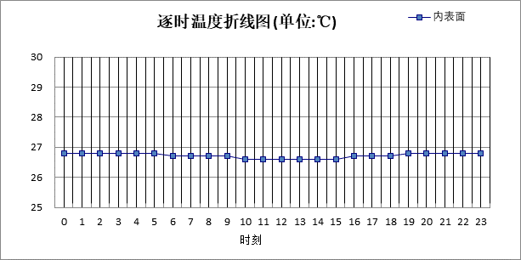

0:00 | 1:00 | 2:00 | 3:00 | 4:00 | 5:00 | 6:00 | 7:00 | 8:00 | 9:00 | 10:00 | 11:00
26.83 | 26.83 | 26.82 | 26.80 | 26.79 | 26.76 | 26.74 | 26.71 | 26.68 | 26.65 | 26.63 | 26.61
12:00 | 13:00 | 14:00 | 15:00 | 16:00 | 17:00 | 18:00 | 19:00 | 20:00 | 21:00 | 22:00 | 23:00
26.60 | 26.60 | 26.61 | 26.63 | 26.66 | 26.70 | 26.73 | 26.76 | 26.79 | 26.81 | 26.83 | 26.83

热桥柱构造

热桥柱构造
材料名称  由外到内 | 厚度 | 差分  步长 | 导热  系数 | 蓄热  系数 | 修正  系数 | 热阻 | 热惰性  指标
材料名称  由外到内 | (mm) | (mm) | W/(m.K) | W/(㎡.K) | α | (㎡K)/W | D=R*S
抗裂砂浆 | 5 | 5.0 | 0.930 | 11.370 | 1.00 | 0.005 | 0.061
防水砂浆 | 35 | 8.8 | 0.930 | 11.370 | 1.00 | 0.038 | 0.428
钢筋混凝土 | 200 | 12.5 | 1.740 | 17.200 | 1.00 | 0.115 | 1.977
无机轻集料保温板Ⅰ型 | 40 | 8.0 | 0.058 | 1.000 | 1.20 | 0.575 | 0.690
水泥砂浆 | 15 | 7.5 | 0.930 | 11.370 | 1.00 | 0.016 | 0.183
各层之和∑ | 295 | － | － | － | － | 0.749 | 3.339
差分时间步长(分钟) | 5.0
外表面太阳辐射吸收系数 | 0.75
传热系数K=1/(0.16+∑R) | 1.10
重质/轻质 | 重质围护结构

空调房间：东向逐时温度
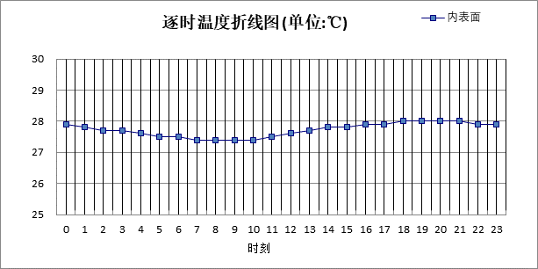

0:00 | 1:00 | 2:00 | 3:00 | 4:00 | 5:00 | 6:00 | 7:00 | 8:00 | 9:00 | 10:00 | 11:00
27.85 | 27.80 | 27.74 | 27.68 | 27.61 | 27.54 | 27.47 | 27.41 | 27.38 | 27.38 | 27.42 | 27.49
12:00 | 13:00 | 14:00 | 15:00 | 16:00 | 17:00 | 18:00 | 19:00 | 20:00 | 21:00 | 22:00 | 23:00
27.59 | 27.68 | 27.77 | 27.84 | 27.90 | 27.95 | 27.98 | 27.99 | 27.99 | 27.97 | 27.94 | 27.90

空调房间：西向逐时温度
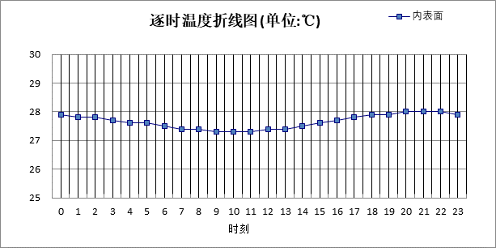

0:00 | 1:00 | 2:00 | 3:00 | 4:00 | 5:00 | 6:00 | 7:00 | 8:00 | 9:00 | 10:00 | 11:00
27.88 | 27.83 | 27.78 | 27.71 | 27.64 | 27.57 | 27.50 | 27.43 | 27.38 | 27.34 | 27.32 | 27.33
12:00 | 13:00 | 14:00 | 15:00 | 16:00 | 17:00 | 18:00 | 19:00 | 20:00 | 21:00 | 22:00 | 23:00
27.36 | 27.41 | 27.48 | 27.57 | 27.67 | 27.77 | 27.86 | 27.93 | 27.97 | 27.98 | 27.96 | 27.93

空调房间：南向逐时温度
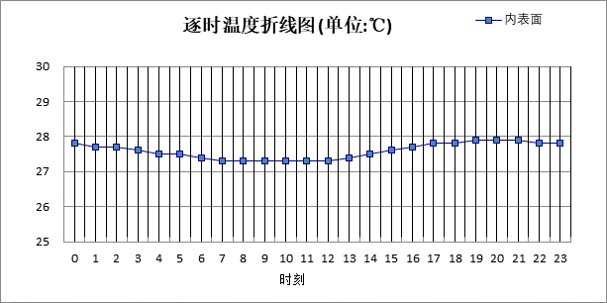

0:00 | 1:00 | 2:00 | 3:00 | 4:00 | 5:00 | 6:00 | 7:00 | 8:00 | 9:00 | 10:00 | 11:00
27.76 | 27.71 | 27.66 | 27.60 | 27.54 | 27.47 | 27.41 | 27.35 | 27.29 | 27.26 | 27.25 | 27.27
12:00 | 13:00 | 14:00 | 15:00 | 16:00 | 17:00 | 18:00 | 19:00 | 20:00 | 21:00 | 22:00 | 23:00
27.32 | 27.40 | 27.49 | 27.59 | 27.69 | 27.76 | 27.82 | 27.85 | 27.86 | 27.85 | 27.83 | 27.80

空调房间：北向逐时温度
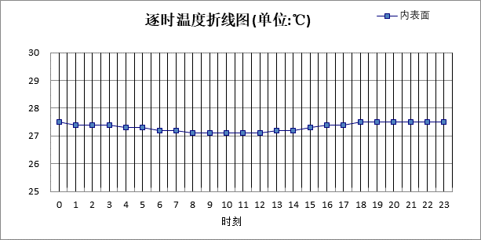

0:00 | 1:00 | 2:00 | 3:00 | 4:00 | 5:00 | 6:00 | 7:00 | 8:00 | 9:00 | 10:00 | 11:00
27.48 | 27.45 | 27.41 | 27.37 | 27.32 | 27.27 | 27.22 | 27.17 | 27.12 | 27.09 | 27.08 | 27.09
12:00 | 13:00 | 14:00 | 15:00 | 16:00 | 17:00 | 18:00 | 19:00 | 20:00 | 21:00 | 22:00 | 23:00
27.12 | 27.17 | 27.23 | 27.30 | 27.36 | 27.42 | 27.47 | 27.50 | 27.52 | 27.52 | 27.51 | 27.50

热桥梁构造

热桥梁构造
材料名称  由外到内 | 厚度 | 差分  步长 | 导热  系数 | 蓄热  系数 | 修正  系数 | 热阻 | 热惰性  指标
材料名称  由外到内 | (mm) | (mm) | W/(m.K) | W/(㎡.K) | α | (㎡K)/W | D=R*S
抗裂砂浆 | 5 | 5.0 | 0.930 | 11.370 | 1.00 | 0.005 | 0.061
防水砂浆 | 35 | 8.8 | 0.930 | 11.370 | 1.00 | 0.038 | 0.428
钢筋混凝土 | 200 | 12.5 | 1.740 | 17.200 | 1.00 | 0.115 | 1.977
无机轻集料保温板Ⅰ型 | 40 | 8.0 | 0.058 | 1.000 | 1.20 | 0.575 | 0.690
水泥砂浆 | 15 | 7.5 | 0.930 | 11.370 | 1.00 | 0.016 | 0.183
各层之和∑ | 295 | － | － | － | － | 0.749 | 3.339
差分时间步长(分钟) | 5.0
外表面太阳辐射吸收系数 | 0.75
传热系数K=1/(0.16+∑R) | 1.10
重质/轻质 | 重质围护结构

空调房间：东向逐时温度

0:00 | 1:00 | 2:00 | 3:00 | 4:00 | 5:00 | 6:00 | 7:00 | 8:00 | 9:00 | 10:00 | 11:00
27.85 | 27.80 | 27.74 | 27.68 | 27.61 | 27.54 | 27.47 | 27.41 | 27.38 | 27.38 | 27.42 | 27.49
12:00 | 13:00 | 14:00 | 15:00 | 16:00 | 17:00 | 18:00 | 19:00 | 20:00 | 21:00 | 22:00 | 23:00
27.59 | 27.68 | 27.77 | 27.84 | 27.90 | 27.95 | 27.98 | 27.99 | 27.99 | 27.97 | 27.94 | 27.90

空调房间：西向逐时温度

0:00 | 1:00 | 2:00 | 3:00 | 4:00 | 5:00 | 6:00 | 7:00 | 8:00 | 9:00 | 10:00 | 11:00
27.88 | 27.83 | 27.78 | 27.71 | 27.64 | 27.57 | 27.50 | 27.43 | 27.38 | 27.34 | 27.32 | 27.33
12:00 | 13:00 | 14:00 | 15:00 | 16:00 | 17:00 | 18:00 | 19:00 | 20:00 | 21:00 | 22:00 | 23:00
27.36 | 27.41 | 27.48 | 27.57 | 27.67 | 27.77 | 27.86 | 27.93 | 27.97 | 27.98 | 27.96 | 27.93

空调房间：南向逐时温度

0:00 | 1:00 | 2:00 | 3:00 | 4:00 | 5:00 | 6:00 | 7:00 | 8:00 | 9:00 | 10:00 | 11:00
27.76 | 27.71 | 27.66 | 27.60 | 27.54 | 27.47 | 27.41 | 27.35 | 27.29 | 27.26 | 27.25 | 27.27
12:00 | 13:00 | 14:00 | 15:00 | 16:00 | 17:00 | 18:00 | 19:00 | 20:00 | 21:00 | 22:00 | 23:00
27.32 | 27.40 | 27.49 | 27.59 | 27.69 | 27.76 | 27.82 | 27.85 | 27.86 | 27.85 | 27.83 | 27.80

空调房间：北向逐时温度

0:00 | 1:00 | 2:00 | 3:00 | 4:00 | 5:00 | 6:00 | 7:00 | 8:00 | 9:00 | 10:00 | 11:00
27.48 | 27.45 | 27.41 | 27.37 | 27.32 | 27.27 | 27.22 | 27.17 | 27.12 | 27.09 | 27.08 | 27.09
12:00 | 13:00 | 14:00 | 15:00 | 16:00 | 17:00 | 18:00 | 19:00 | 20:00 | 21:00 | 22:00 | 23:00
27.12 | 27.17 | 27.23 | 27.30 | 27.36 | 27.42 | 27.47 | 27.50 | 27.52 | 27.52 | 27.51 | 27.50

验算结论

空调房间
类型 | 构造 | 时刻 | 最高温度(℃) | 限值(℃) | 结论
屋顶 | 上:坡屋面构造 | 18:10 | 27.50 | 29.50 | 满足
外墙 | 东:外墙面构造 | 21:55 | 27.09 | 28.00 | 满足
外墙 | 西:外墙面构造 | 23:30 | 27.08 | 28.00 | 满足
外墙 | 南:外墙面构造 | 22:45 | 27.02 | 28.00 | 满足
外墙 | 北:外墙面构造 | 23:40 | 26.83 | 28.00 | 满足
热桥柱 | 东:热桥柱构造 | 19:15 | 27.99 | 28.00 | 满足
热桥柱 | 西:热桥柱构造 | 20:45 | 27.98 | 28.00 | 满足
热桥柱 | 南:热桥柱构造 | 19:55 | 27.86 | 28.00 | 满足
热桥柱 | 北:热桥柱构造 | 20:45 | 27.52 | 28.00 | 满足
热桥梁 | 东:热桥梁构造 | 19:15 | 27.99 | 28.00 | 满足
热桥梁 | 西:热桥梁构造 | 20:45 | 27.98 | 28.00 | 满足
热桥梁 | 南:热桥梁构造 | 19:55 | 27.86 | 28.00 | 满足
热桥梁 | 北:热桥梁构造 | 20:45 | 27.52 | 28.00 | 满足

